АЗБУКА ПРОФЕССИЙ

1 конкурс - Давайте вспомним азбуку. Я буду называть букву алфавита и одновременно задавать вопрос. Вам нужно назвать профессию, начинающуюся с этой буквы.
А - человек, создавший условия для жизни растений, специалист сельского хозяйства (агроном).
Б - делец, коммерсант, предприниматель (бизнесмен).
В - врач, следящий за здоровьем рыб, птиц, животных (ветеринар).
Г - Человек, поднимающий тяжелые грузы на предприятиях (грузчик).
К - повар на корабле (кок).
М - человек, окрашивающий стены помещений (маляр).
Н - специалист, который дает различным музыкальным инструментам голос и делает его красивым, звучным (настройщик).
П - человек, профессия которого помогает людям иметь красивые причёски (парикмахер).
Р - человек, разводящий рыбу в искусственных водоемах (рыбовод).

2 конкурс - Описание с помощью мимики и жестов (без слов) какой-либо профессии (специальности). Показывая какой-либо вид деятельности, дети показывают так, чтобы команда соперников отгадала профессию.

3 конкурс - По данным группам слов определить, о каких профессиях идет речь.
1) Чертеж, циркуль, конструкция (инженер-конструктор).
2) Компьютер, программа, текст (программист, оператор).
3) Груз, штурвал, река (матрос, капитан, штурман, лоцман).
4) Животные, шприц, больница (ветеринар).
5) Посуда, продукты, электрическая плита (повар).
6) Книги, читатели, библиотека (библиотекарь).
7) Сцена, микрофон, зритель (певец, актер).

4 конкурс - Командам или игрокам раздаются карточки, в которых надо, вставить пропущенные в словах буквы, получить название профессии.

а . . . . . м | з . . . . г | п . . . . . . д
б . . . . . к | к . . . . . . . к | п . . . . ь
г . . . . г | о . . . . . . д | с . . . . . д

агроном, ботаник, геолог, зоолог, крановщик, овощевод, пчеловод, пекарь, садом

5 конкурс - Всем участникам игры независимо от команды выдаются карточки, на которых написаны названия некоторых профессий:
• каменщик, бетонщик, бульдозерист, монтажник, крановщик, экскаваторщик, стекольщик, плотник, штукатур, маляр;
• семеновод, агроном, тракторист, комбайнер, слесарь-ремонтник, сеяльщица, рабочий зернотока.
По команде ведущего участники должны собраться в бригады строителей и хлеборобов. Участники, описывают особенности своей работы. Например, бригада строителей: «Мы — бетонщики, делаем бетонную смесь и заливаем ее в форму для фундамента нового дома; а мы — монтажники, собираем дома из панелей...» и т.п.

6 конкурс - «Третий лишний» Определить из трех названных слов одно лишнее. На обсуждение — 30 сек.
— Программист, закройщик, компьютер. (Лишнее слово — компьютер.)
— Учитель, парикмахер, ножницы. (Лишнее слово — ножницы.)
— Связист, режиссер, кинофильм. (Лишнее слово — кинофильм.)

7 конкурс - «Что ни шаг, то профессия»
Участники от каждой команды по очереди выходят и делают несколько шагов вперед. Делая каждый шаг, участник называет новую профессию. Если участник первой команды сбился или повторился, он останавливается. Затем выходит участник второй команды. Когда он собьется, право хода переходит к первой команде, каждый участник выступает только один раз. Команда, которая продвинется дальше, выигрывает.

8 конкурс - Разгадывать ребусы. «Хочешь есть калачи — не сиди на печи».
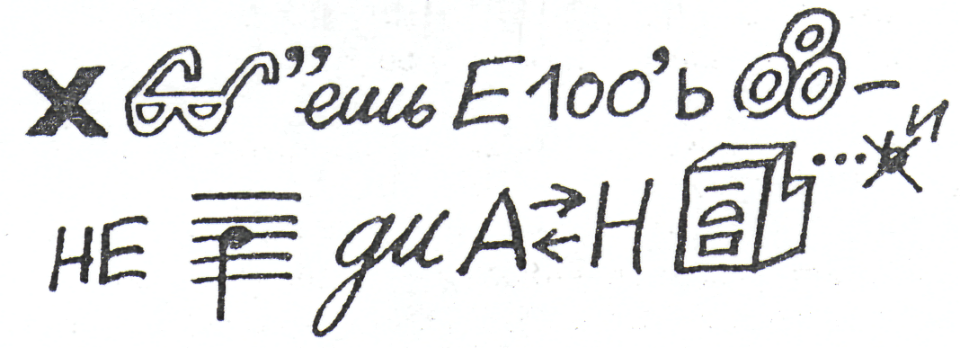
9 конкурс – «Копилка народной мудрости»

Кланяется, кланяется,  Придет домой – растянется.  Топор |  | Зубы имею,  А зубной боли не знаю.  Пила
Бежит свинка,  Золотая спинка,  Носочек стальной,  А хвостик льняной.  Иголка с ниткой |  | Бьют Ермилку  Что есть сил по затылку,  А он не плачет,  Только ножку прячет.  Гвоздь
Маленькое,  Кругленькое –  За хвост не поднять.  Клубок ниток |  | Барыня-княгиня  Весь мир нарядила,  А сама нагая ходит.  Игла
Сам худ –  Голова с пуд.  Молоток |  | Чем больше я верчусь,  Тем больше я толстею.  Веретено
На одной яме  Сто ям с ямой.  Наперсток |  | Два братца,  Одно сердце.  Ножницы
Кто на все руки мастер?  Перчаточник |  | Кто от дыма питается?  Трубочист
а . . . . . м | з . . . . г |  | п . . . . . . д
б . . . . . к | к . . . . . . . к |  | п . . . . ь
г . . . . г | о . . . . . . д |  | с . . . . . д

каменщик, бетонщик, бульдозерист, монтажник, крановщик, экскаваторщик, стекольщик, плотник, штукатур, маляр;

семеновод, агроном, тракторист, комбайнер, слесарь-ремонтник, сеяльщица, рабочий зернотока.

